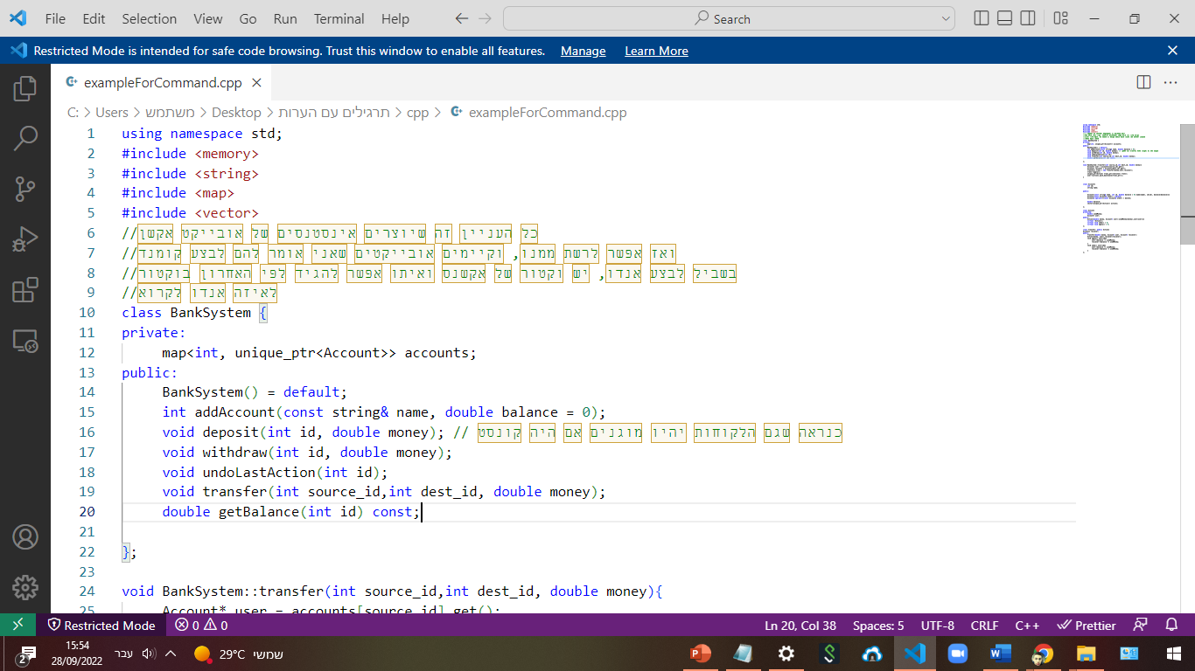**דוגמה לCommand וגם שימוש בmove**

לAccount יש vector של פעולות.

כל אינסטנס כזה הוא שימוש בcommand.

השמירה בוקטור תהיה unique_ptr

האובייקטים של command:

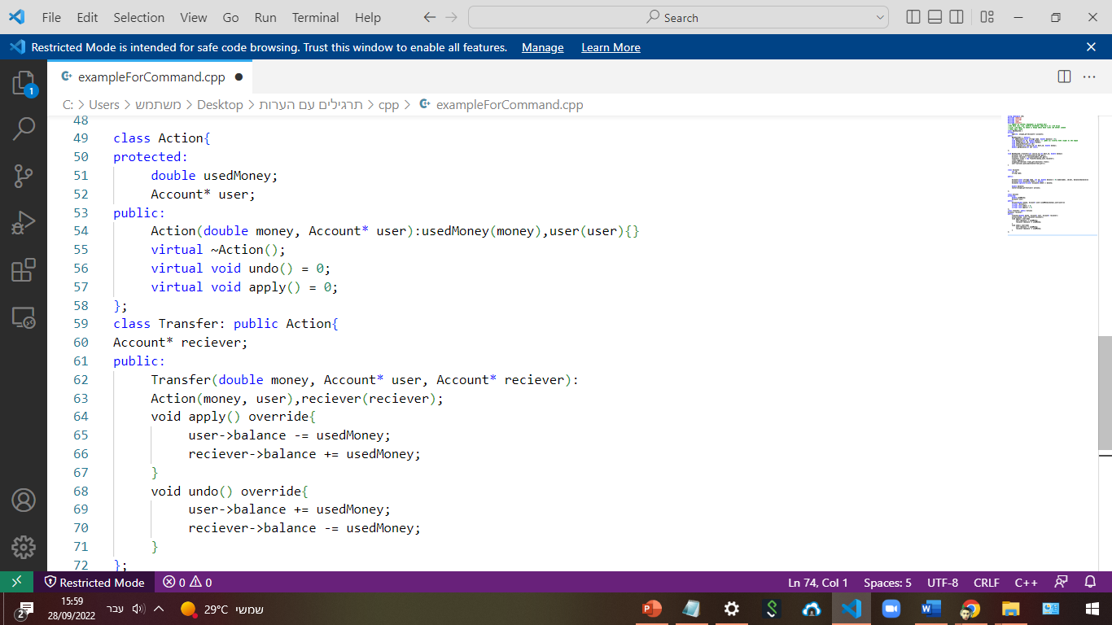

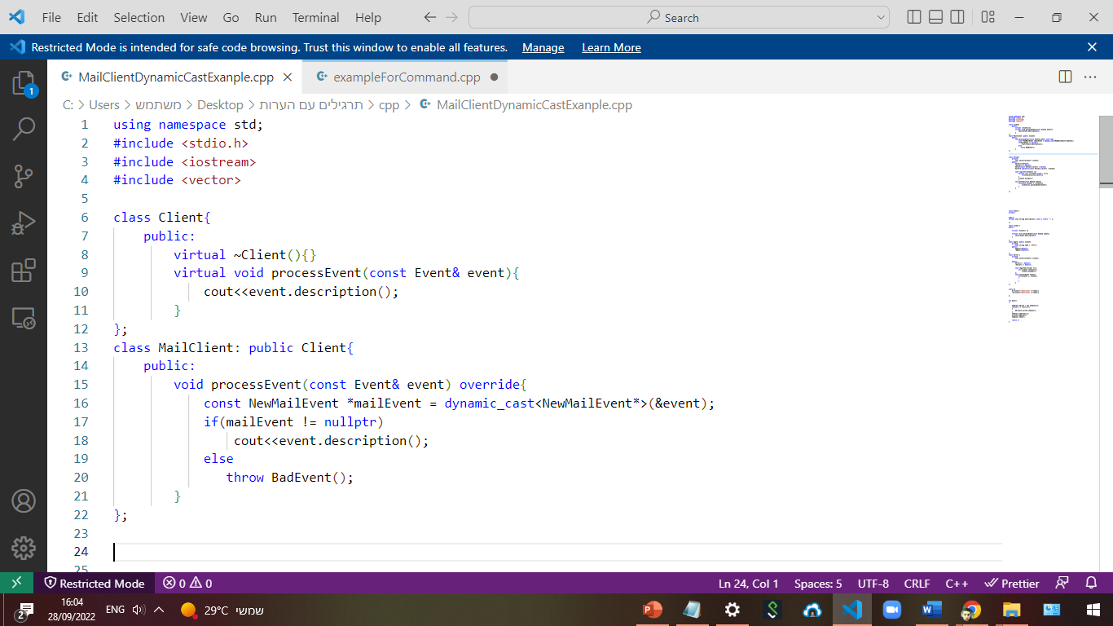שימוש בDynamicCast בשביל לבדוק איזה מבין היורשים אתה:

DynamicCast עם Shared-ptr

**Function Object - exception**

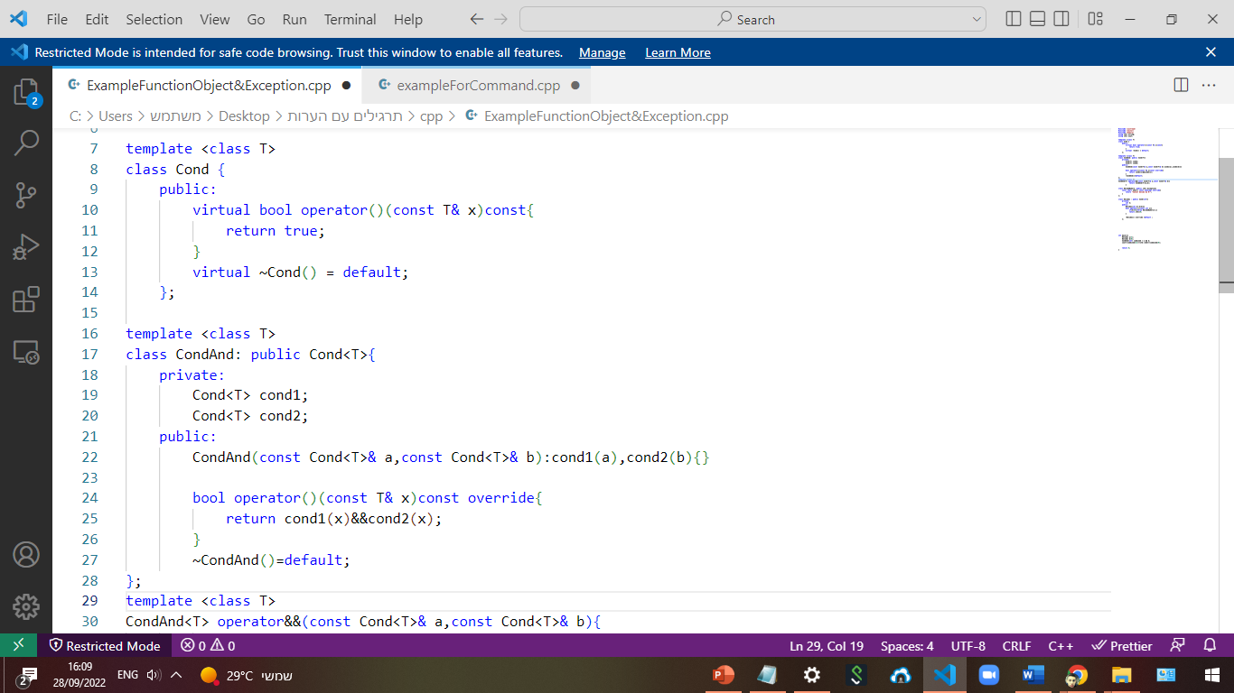

functionObject אבסטרקטי

אחרי זה אפשר לרשת ממנו

כאן נוצר אובייקט שמקבל 2 תנאים, ויוצר אובייקט תנאי חדש של 'וגם'

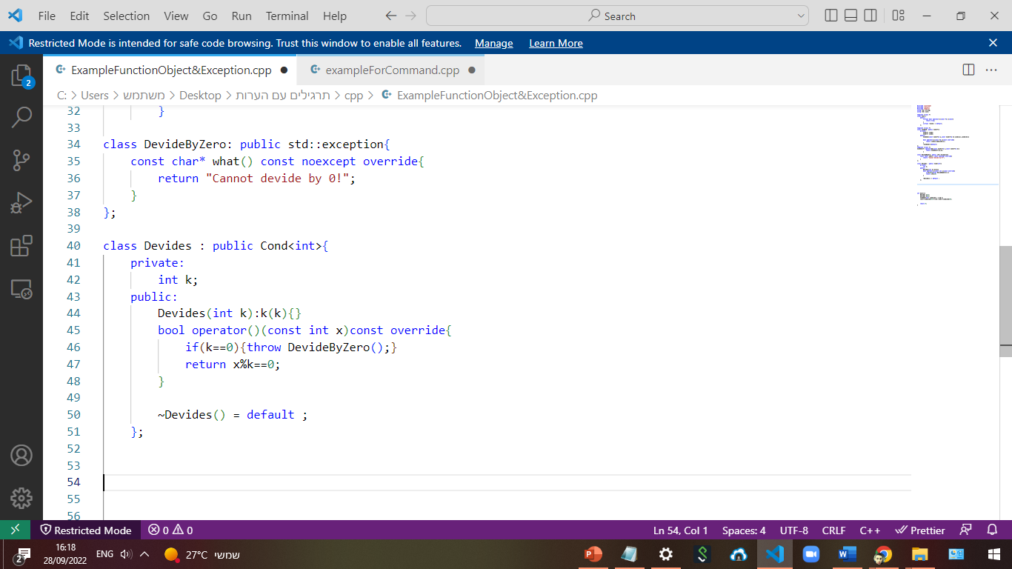

Another Example

למטה יוצרים DevidesBy

למעלה משתמשים בו בשביל לסנן

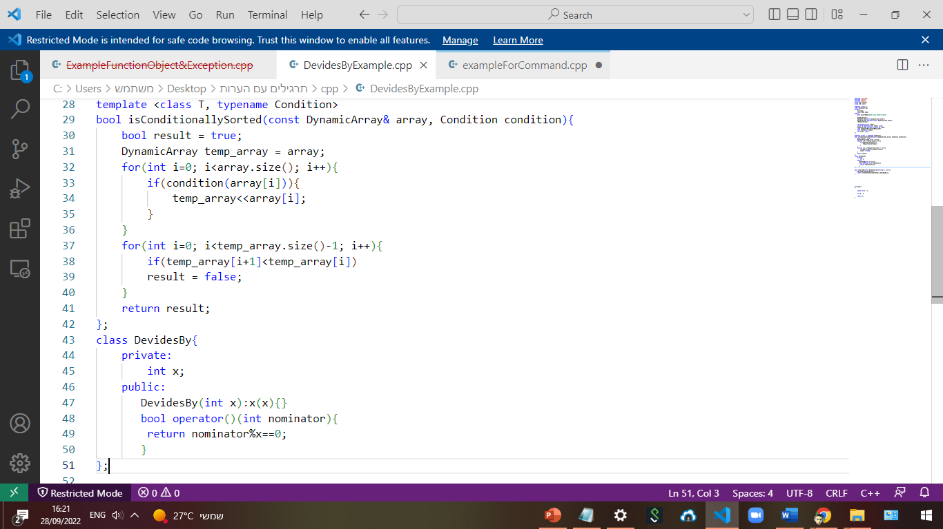

**Explicit**

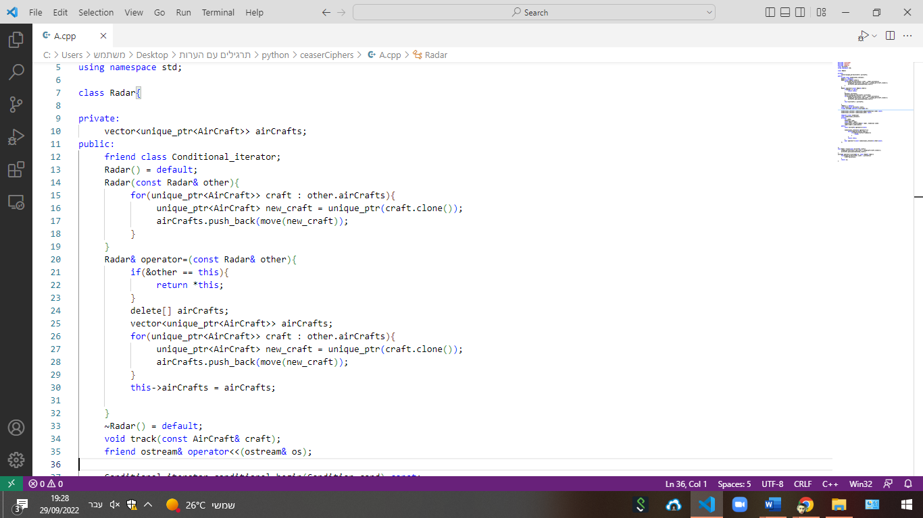דוגמה לקוד שיש בו מימוש איטרטור מיוחד

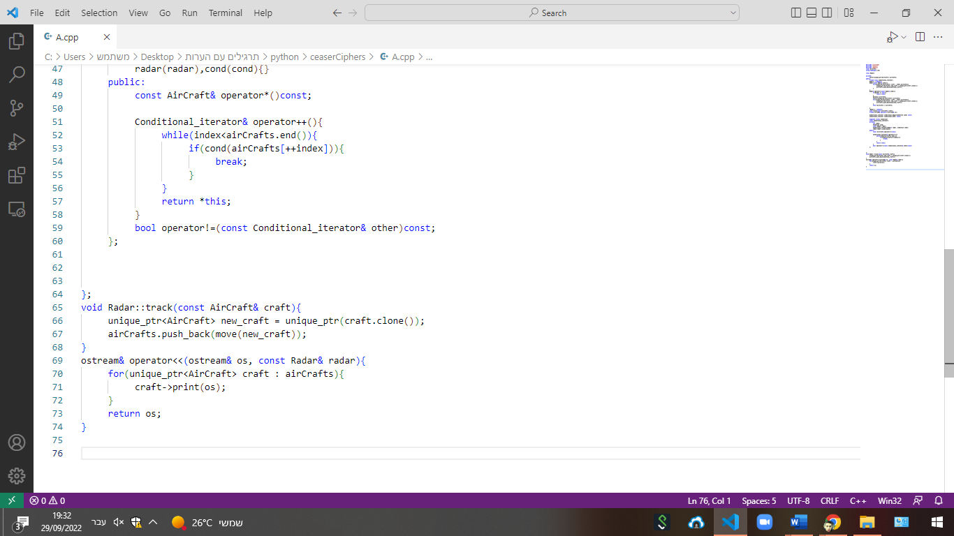

שאלה 2 של המטריצות

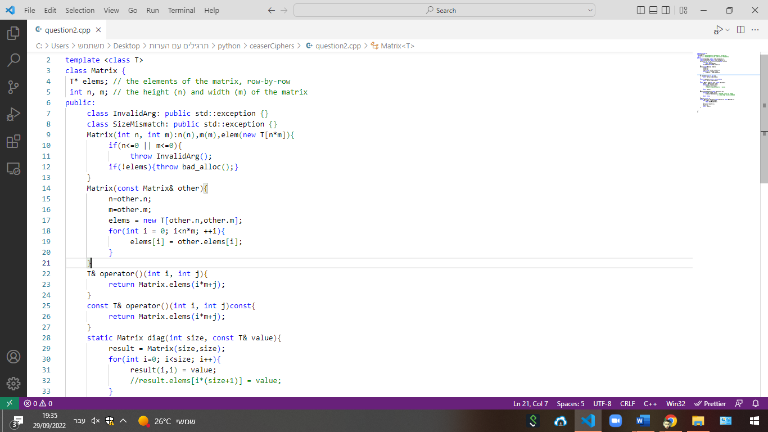

להוסיף בעמוד הזה

פתרון לשאלה של עומר – Vehicled

\

הכרזה על ספציפי מטמפלייט

אם בנית משהו בסעיף קודם וניתן להיעזר בו - תשתמש

שימוש בunique_ptr

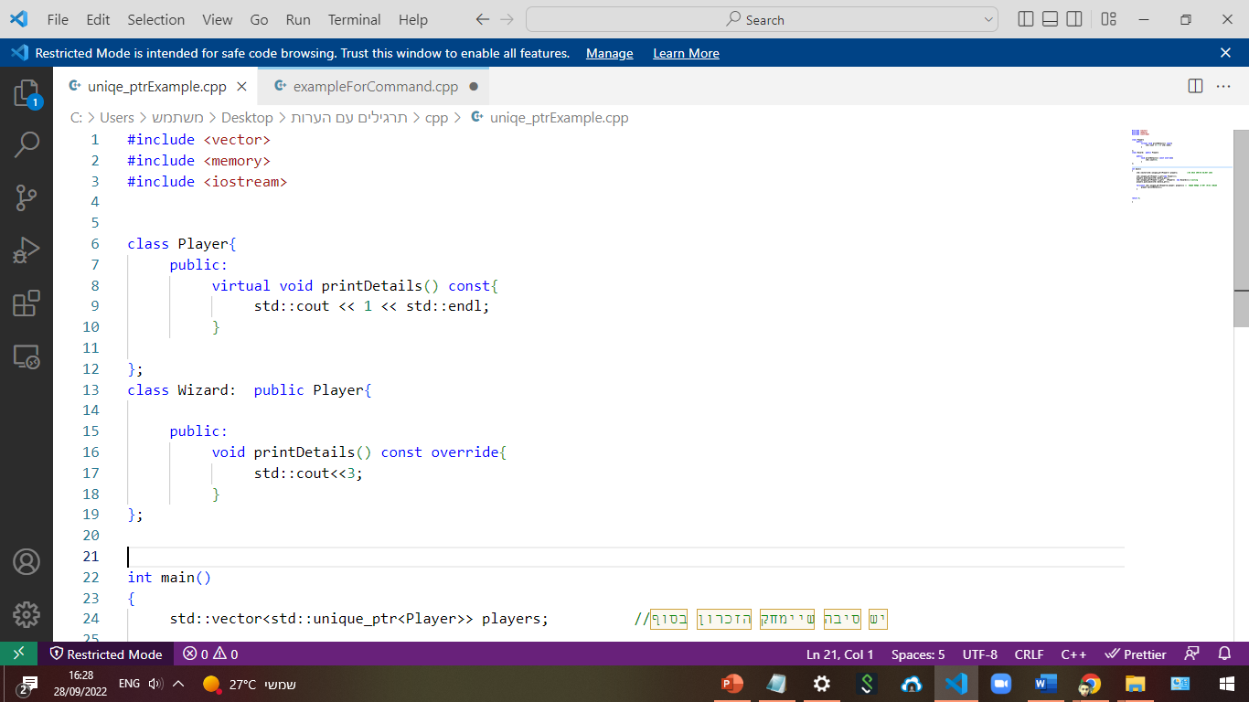

אופרטורים – יש מלא דוגמאות טובות במצגת+

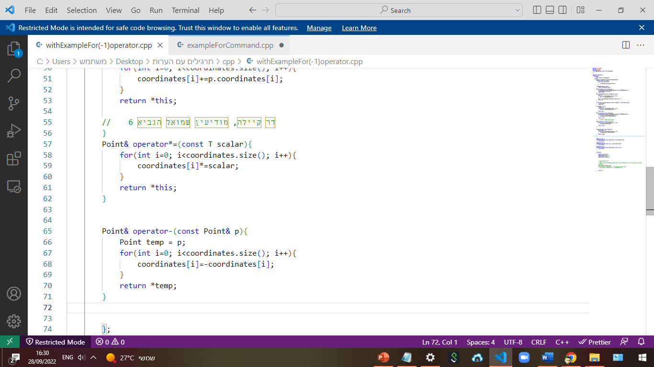

החזרת איטרטורים של וקטור:

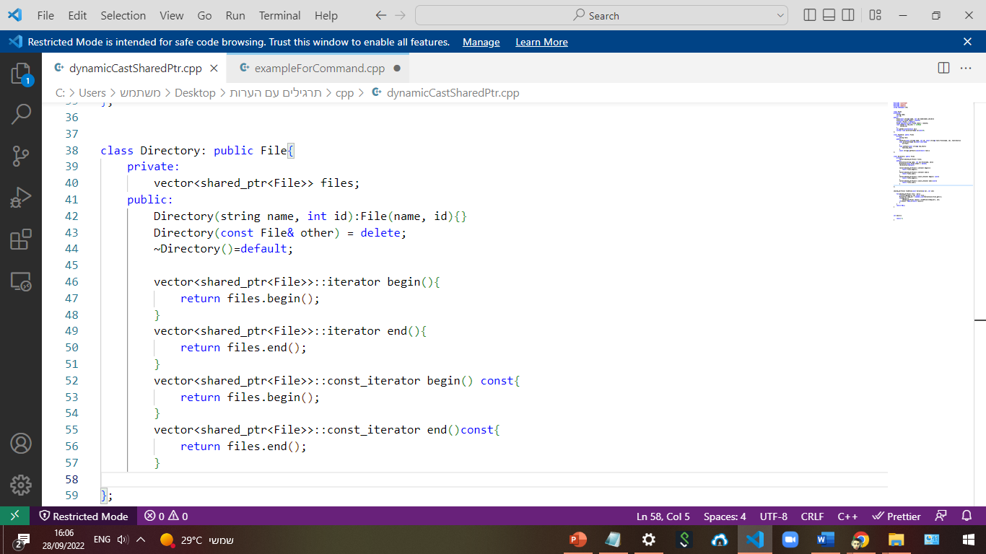

לצרף פתרון מבחן מועד א

לזכור קונסטים וכאלה - לעשות גם const גם עם יש אופרטור סוגריים וגם איטרטור.

– אם יש עוד לקחים

אם יש פונקציה קונסט, ואני קורא בתוכה לפונקציה, לוודא שגם הפנימית שנקראת היא קונסט

אופרטור + או * (לא+= ולא *=) סימטריים יחזירו byValue כי אין סיבה לשנות משהו בגלל חישוב.